令和 年 月 日
（様式1）

実施事業の概要
※様式1は手書き不可
事業の主たる  担当者 | 氏名  連絡先
当日の事業の概要(計画・体制等)
主催者側の人数
主催者以外の
事業者名
主催者以外の
事業者の人数
利用者の予定人数
利用者の参加料
想定される
最大駐車台数
駐車場等の
警備に関わる人数
計画・予定している
具体的な事業内容
（タイムテーブル等も含めて）
※具体的な事業内容が空欄に収まらない場合は別途資料を添付しても良い。
（様式2）
屋外使用に関する配置と警備計画
予定している使用場所と用途を以下の敷地図に詳細に記すこと（手書きも可）。加えて混雑が予想される場合は駐車場警備員等の配置を記し、使用する駐車場の使用順序等について計画を明記すること。
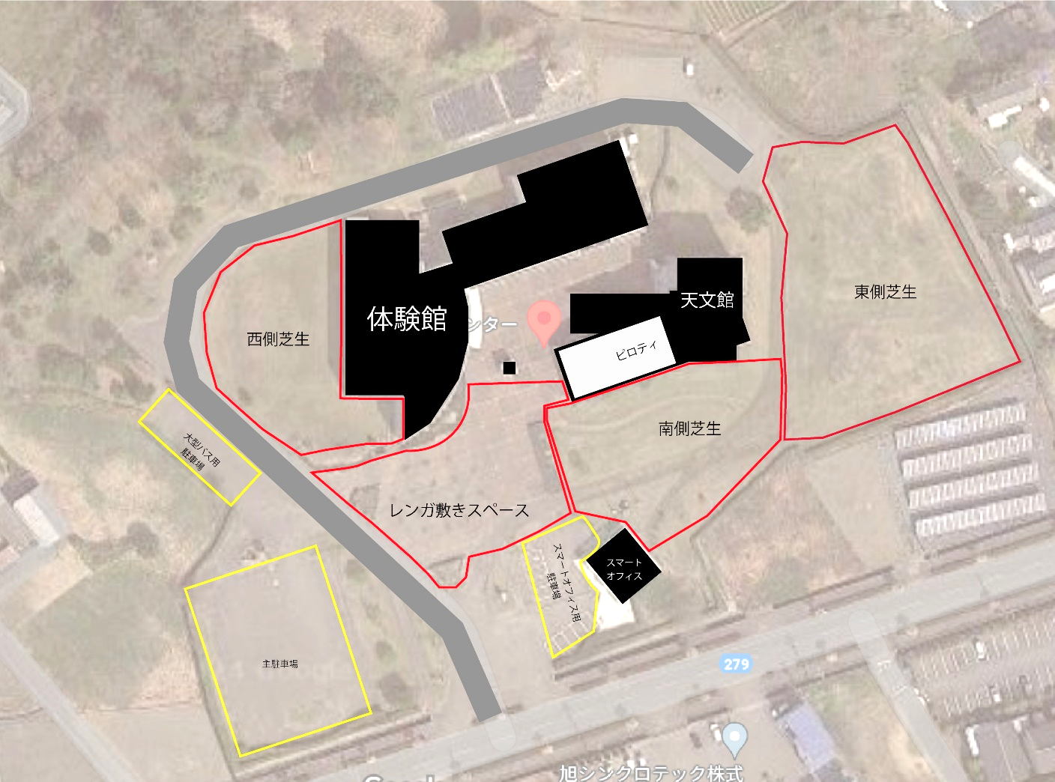
例）受付、イベントスペース、キッチンカー等の場所（配置）等
警備計画（例: 駐車場の使用順序等）

